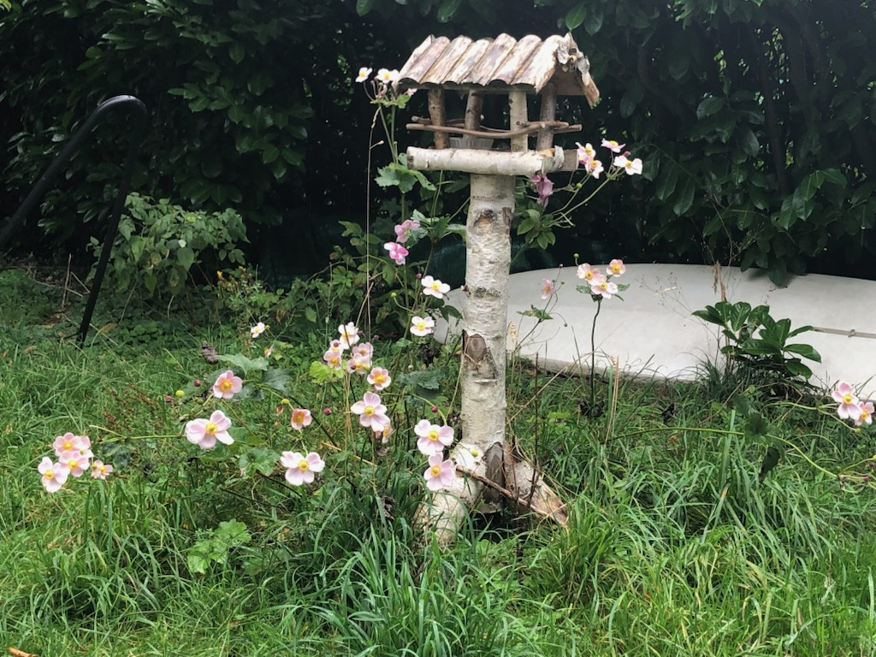
MAISON MITOYENNE : 213 000 €
T.6 de 110 m2 +, garage, cour, terrasse, terrain 1.75 a. enclos
SITUEE RUE DU VIVARAIS (en retrait du n°12) – Périphérie Besançon Ouest.
Adresse postale : 2 rue du Périgord -25000 Besançon. Rue à sens unique.
Invisible depuis les rues avoisinantes, très paisible.
Proche des transports en commun.
Isolation sous toiture refaite en 2023. Bien entretenue.

Photos intérieur sur le site d’Alpha Immobilier
contact@alphaimmobilier25.com
03 81 61 02 03 / 06 59 71 46 87
Agent immobilier Justin Ferrand
Vous pouvez aussi nous contacter directement, sur place
en sonnant à notre portail ou en appelant 07 61 13 12 38. Mr Mme BERCHOUD

